# Lab 8

## Mục tiêu

Kết thúc bài thực hành sinh viên có khả năng:

* Gửi thông báo trên Firebase Console
* Hiển thị thông báo trên ứng dụng
* Tuỳ chỉnh nội dung trên notification

**Nội dung**

## Bài 1: GỬI THÔNG BÁO TRÊN FIREBASE CONSOLE

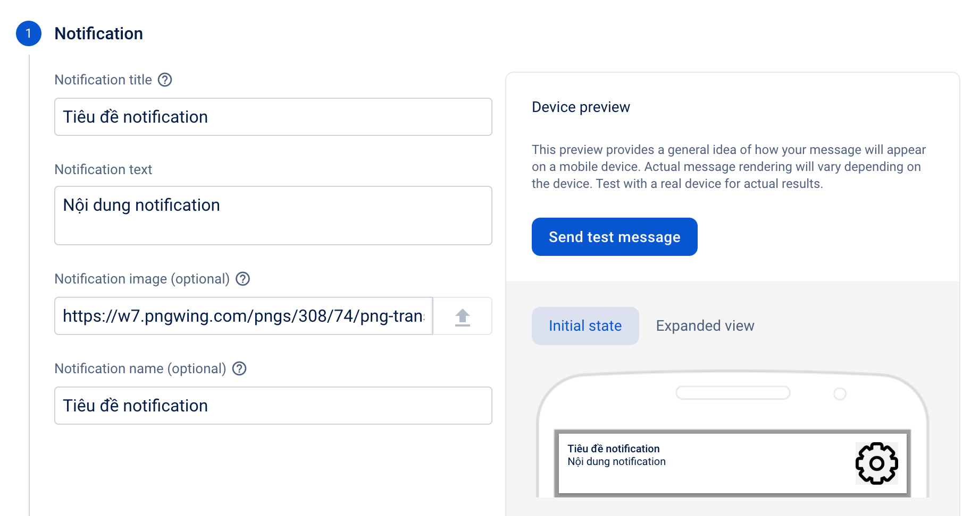

Yêu cầu:

- Tạo thông báo từ Firebase console.

- Thêm field **bigPictureUrl** trong **Data messages** của notification. **bigPictureUrl** là hình ảnh hiển thị sẽ hiện trong notifcation.

Hướng dẫn:

- Truy cập trang web [Firebase console (google.com)](https://console.firebase.google.com/), vào project của bạn. Vào menu **Messaging** chọn **create new campaign.**

- Nhập nội dung thông báo bạn muốn hiển thị đến người dùng.

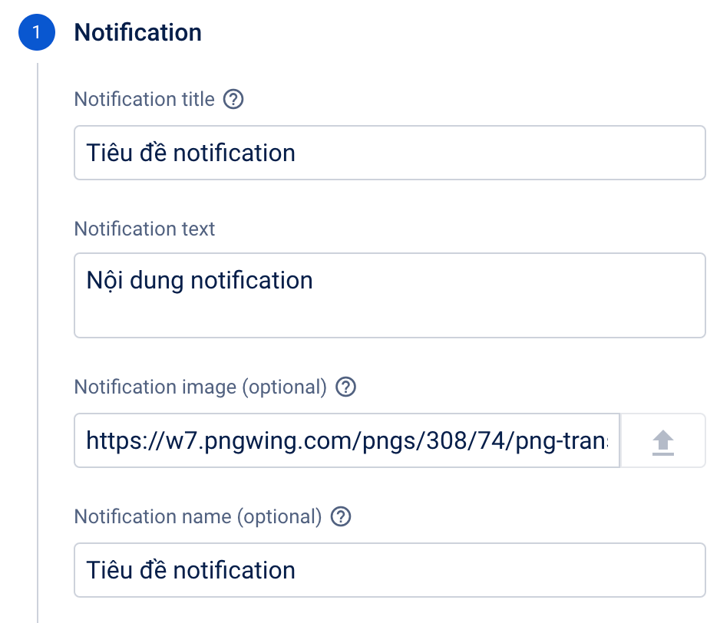

- Nhảy đến step 5, và thêm field **bigPictureUrl,** đây là **Data Message type** trong firebase

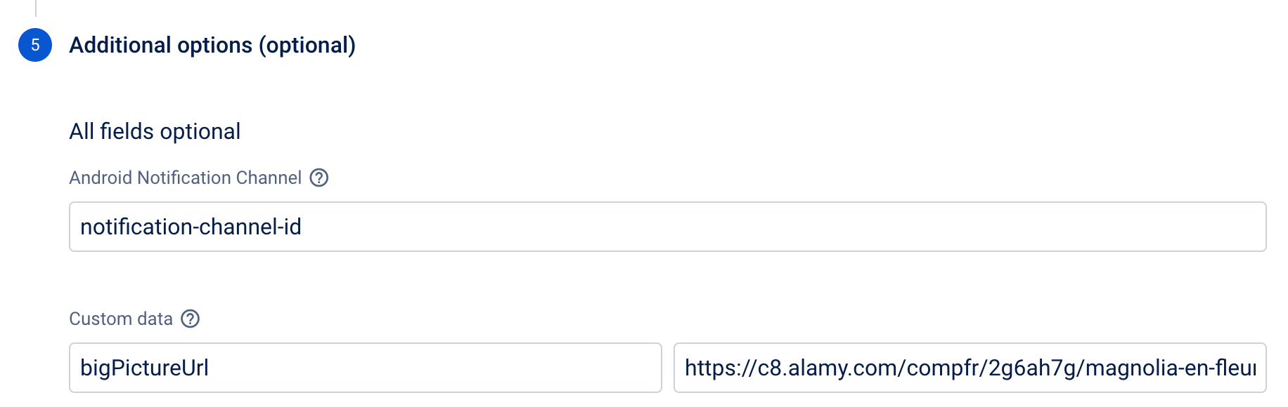

## Bài 2: NHẬN VÀ HIỂN THỊ THÔNG BÁO FIREBASE TRÊN ỨNG DỤNG

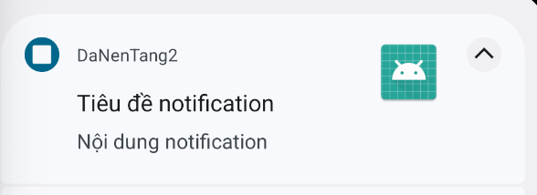

Yêu cầu:

- Hiển thị notification lên ứng dụng

Hướng dẫn:

- Cài đặt thư viện **react-native-permisstion** để xin quyền hiển thị thông báo.

- Cài đặt thư viện **@react-native-firebase/messaging** để sử dụng các hàm nhận thông báo

- Cài đặt thư viện **react-native-push-notification** để hiển thị thông báo trên ứng dụng.

- Gọi **createChannel** để cấu hình notificatoin cho ứng dụng

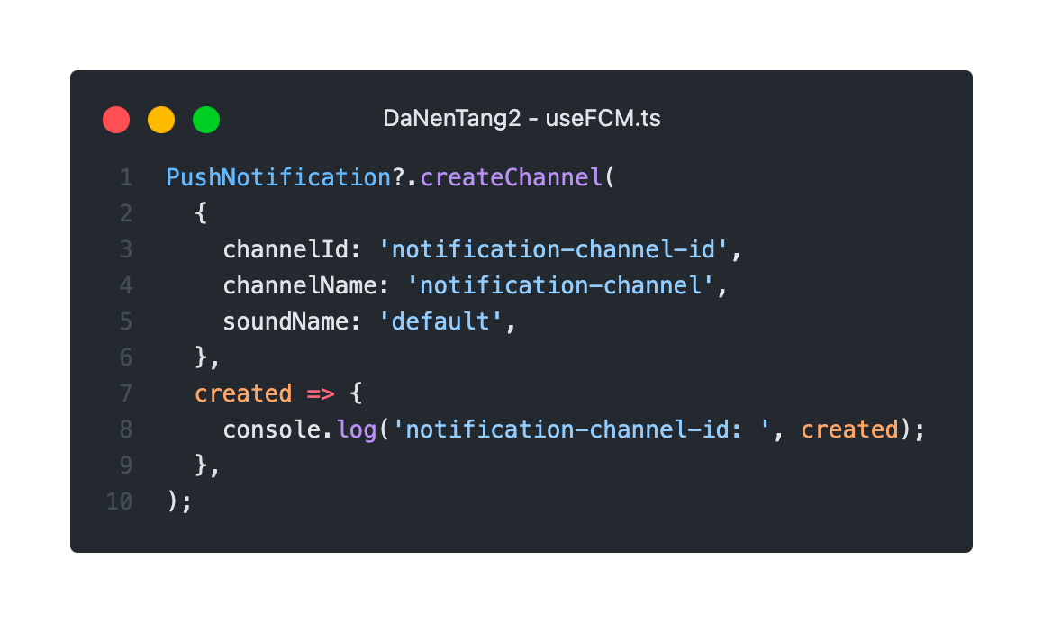

- Gọi hàm **requesNotifications** để xin quyền hiển thị thông báo trên ứng dụng từ người dùng.

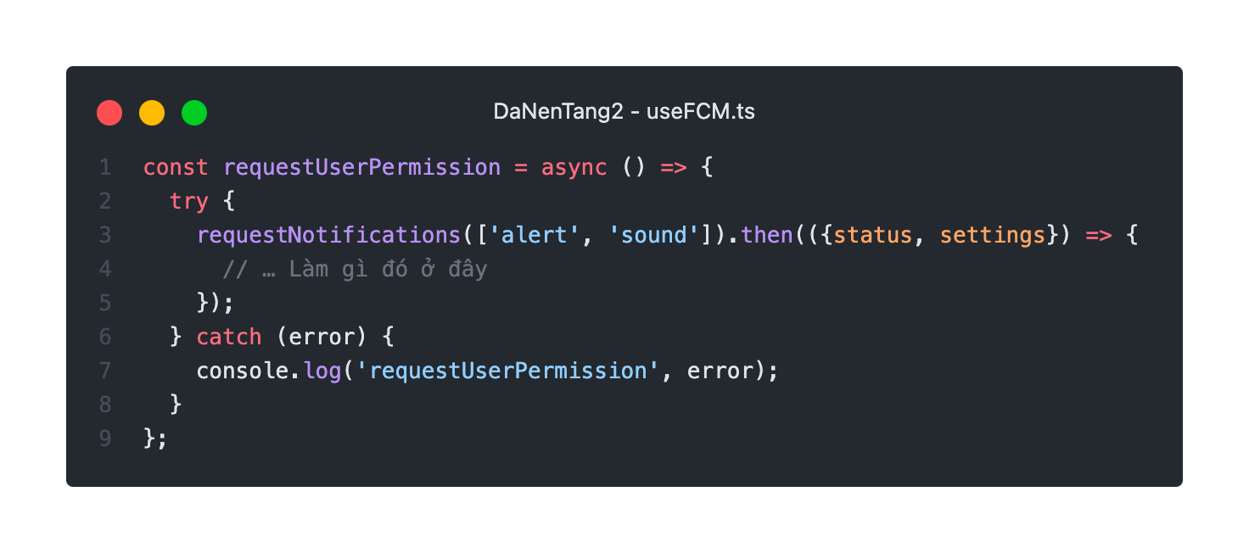

- Gọi hàm **onMessage** để nhận thông báo từ **Firebase.** Sử dụng **localNotification** để hiển thị thông báo lên cho người dùng

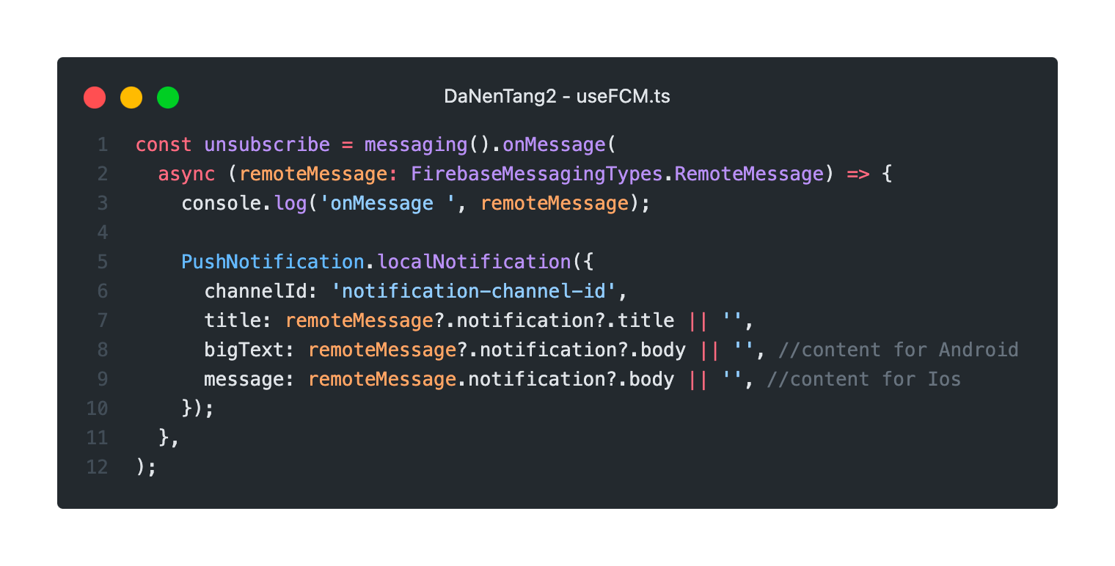

## Bài 3: TUỲ CHỈNH THÔNG BÁO NOTIFICATION CHO ỨNG DỤNG

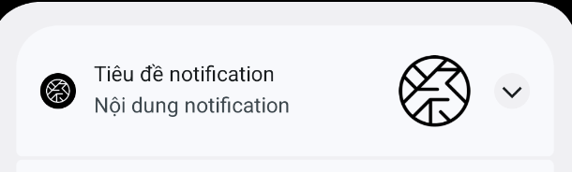

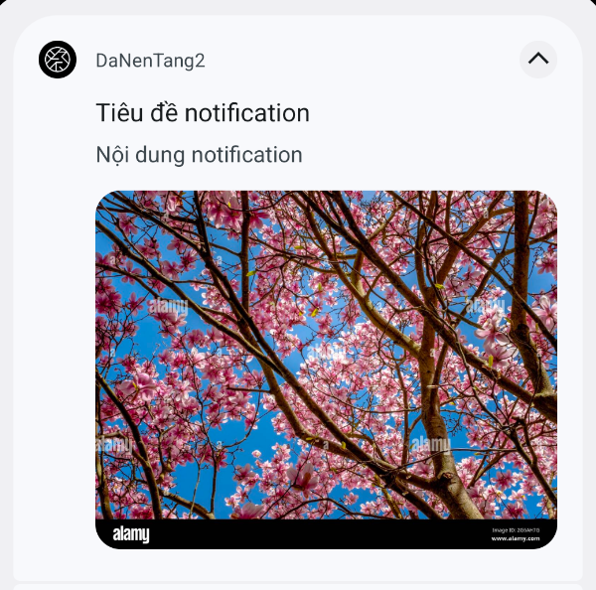

Yêu cầu:

- Bạn có thể sử dụng icon bất kỳ, nhưng phải đủ các yêu cầu sau:

+ Background icon nhỏ bên trái, phải là màu đen.

+ Màu icon bên phải màu đen.

- Khi người dùng nhấn xổ icon xuống, sẽ hiển thị thêm hình ảnh. Hình ảnh này lấy từ field **bigPictureUrl** của **Date message** chúng ta gửi trên firebase console.

Hướng dẫn:

- Truy cập trang [Android Asset Studio - Notification icon generator (romannurik.github.io)](https://romannurik.github.io/AndroidAssetStudio/icons-notification.html" \l "source.space.trim=1&source.space.pad=0&name=ic_stat_example), để tạo icon notification cho Android. Sau khi tạo, bạn có thể sử dụng công cụ photoshop bất kỳ để đổi màu icon sang đen. Add icon đã tạo vào thư mục **mipmap,** đường dẫn đến thư mục **android/app/src/main/res**

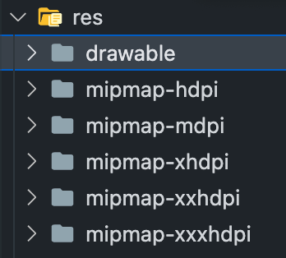

- Thêm field **largeIcon** và **smallIcon** để thêm vào **localNotification**. **ic\_notification** là tên file hình ảnh icon mà chúng ta đã tạo.

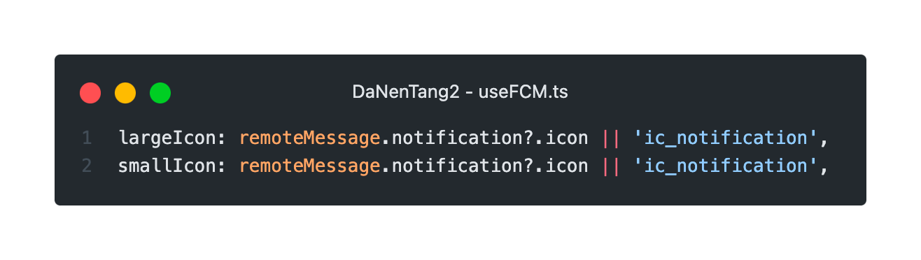

- Để thêm hình ảnh vào notification thêm field **bigPictureUrl** vào **localNotification.**

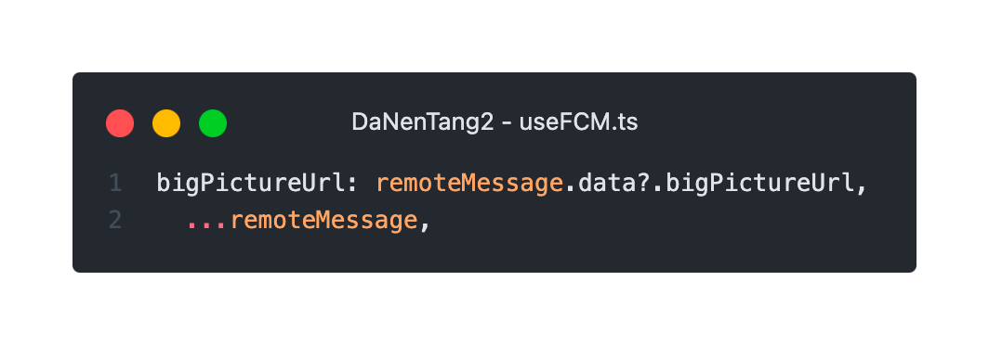

- Đổi màu background cho icon, bạn thêm field **color** trong **localNotification.**

Bài 4: GV cho thêm

## \*\*\* Yêu cầu nộp bài:

## Sv nén file bao gồm các yêu cầu đã thực hiện trên, nộp lms đúng thời gian quy định của giảng viên. Không nộp bài coi như không có điểm.

--- Hết